第八讲 三角函数

一、知识结构
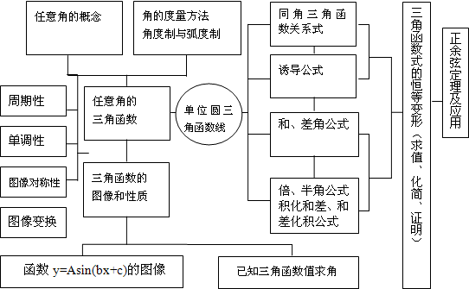
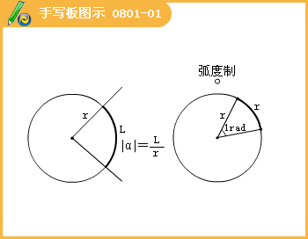

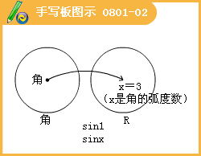

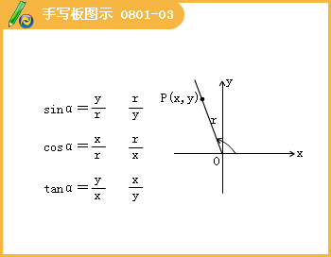

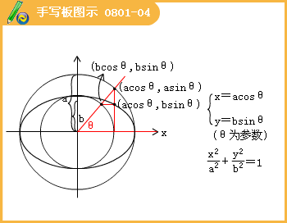

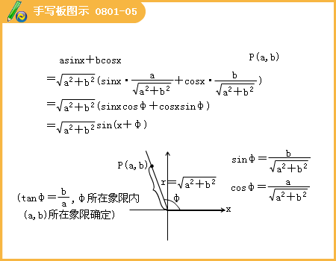

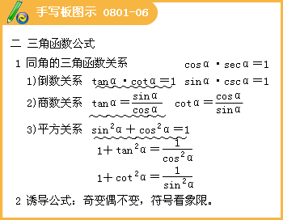

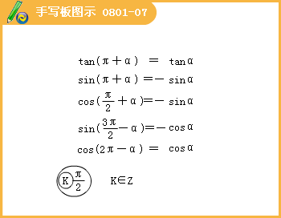

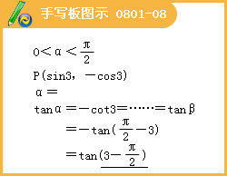

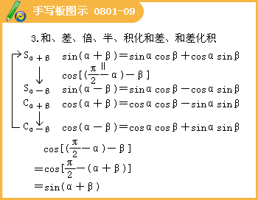

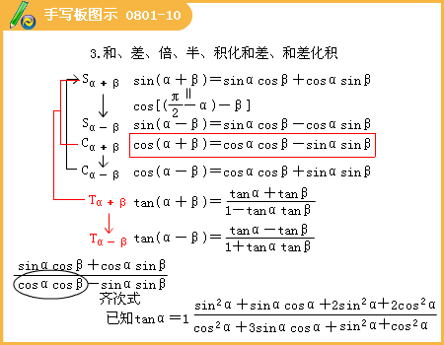

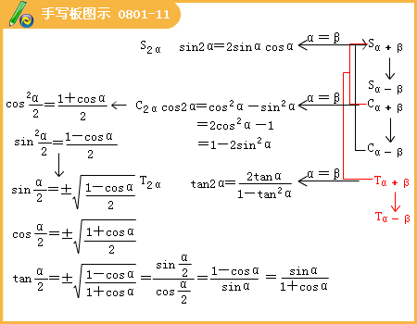

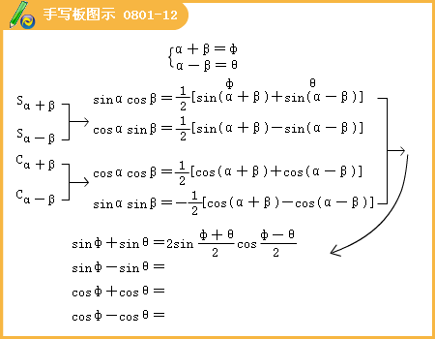
二、三角函数的求值、化简、证明
1.活用基本公式
（1）把握公式的来龙去脉
如辅助角公式：等。
（2）常用技巧
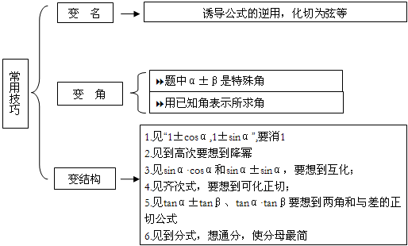
2.解题思路
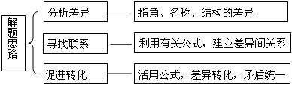
例1.已知，则 ； 。
[答疑编号911080201]
答案：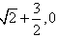
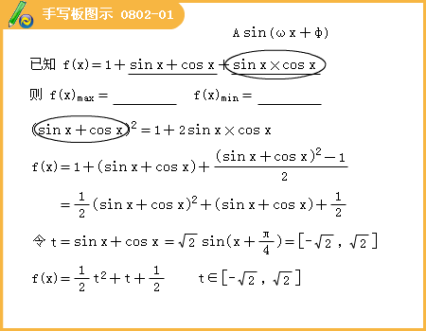

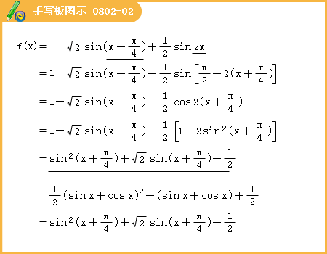
说明
（1）三角函数式的化简：化简恒等变形中“化多为少、化异为同”是求解问题的主要思维方向。常用方法：①直接应用公式进行降次、消项；②切割化弦，异名化同名，异角化同角；③ 三角公式的逆用等。
化简要求：①能求出值的应求出值；②使三角函数种数尽量少；③使项数尽量少；④尽量使分母不含三角函数；⑤尽量使被开方数不含三角函数。
（2）三角函数的求值：关键在于发现未知和已知之间的联系，如角角之间、式式之间联系。有关求值类形有三类：（1）给角求值：一般所给出的角都是非特殊角，要观察所给角与特殊角间的关系，利用三角变换消去非特殊角，转化为求特殊角的三角函数值问题；（2）给值求值：给出某些角的三角函数式的值，求另外一些角的三角函数值，解题的关键在于“变角”，如a=（a＋β）－β，2a＝（a＋β）＋（a－β）等，把所求角用含已知角的式子表示，求解时要注意角的范围的讨论；（3）给值求角：实质上转化为“给值求值”问题，由所得的所求角的函数值结合所求角的范围及函数的单调性求得角。
（3）三角恒等式证明：证明问题大多数实质上是有目标的化简或变形。（1）三角恒等式的证题思路是根据等式两端的特征，通过三角恒等变换，应用化繁为简、左右同一等方法，使等式两端的化“异”为“同”；（2）三角条件等式的证题思路是通过观察，发现已知条件和待证等式间的关系，采用代入法、消参法或分析法进行证明。
3.例题选讲
例1.（1）已知α为锐角，且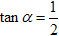，求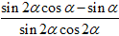的值是（ ）。
[答疑编号911080202]
答案：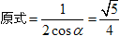（小结：等价转化，造成约分从而化简。）
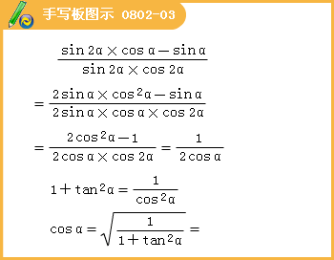
（2）已知α为第二象限，且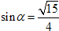，求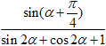的值 （ ）。
[答疑编号911080203]
答案：
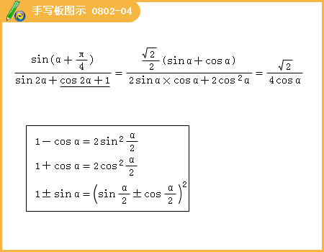
例2.已知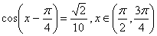.
（Ⅰ）求sin x的值
（Ⅱ）求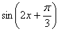的值.
[答疑编号911080204]
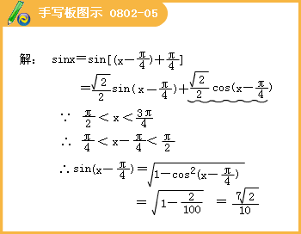

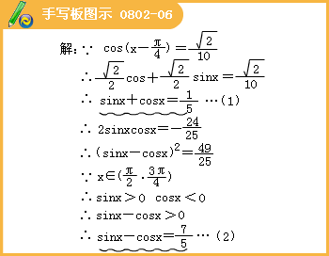
例3.（1）已知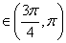，sin（a＋β）=－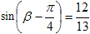，则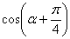= ；
[答疑编号911080205]
答案：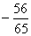
（2） 已知a，β（-π，0），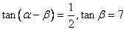，求2a－β的值。
[答疑编号911080206]
（3）已知cosα=,cos（α-β）＝，且0＜β＜α＜,（Ⅰ）求tan2α的值；（Ⅱ）求β.
[答疑编号911080207]
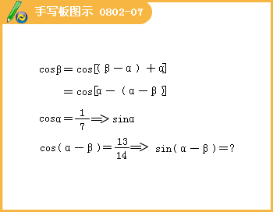

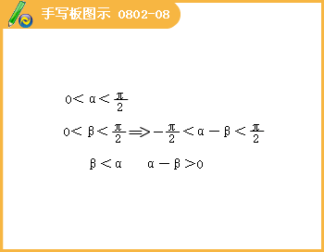
例6.（1）已知，
求①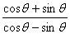；
[答疑编号911080208]
答案：
②的值.
[答疑编号911080209]
答案：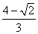
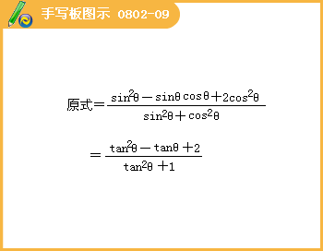
（2）已知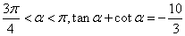
①求的值；
②求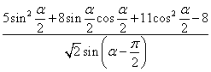的值。
[答疑编号911080210]
解：（Ⅰ）由 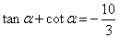，得，即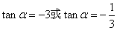，又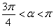，所以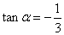为所求。
（Ⅱ）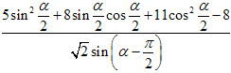
=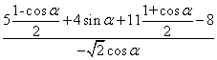
=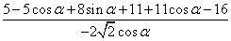
=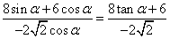
=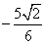。
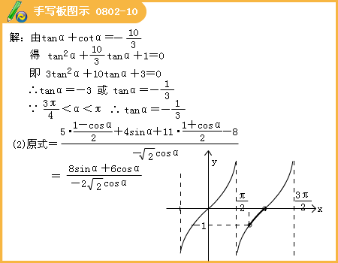
三、三角函数的图像和性质
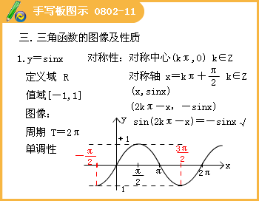
1.函数 y＝sinx、y＝cosx、y＝tanx的图像与性质
2. “五点法”画函数y＝Asin（φx＋φ）y的简图，五个特殊点通常都是取三个平衡点，一个最高、一个最低点；并研究其相关性质（周期，对称轴，对称中心，奇偶性）
3.给出图像求y＝Asin（φx＋φ）＋B的解析式的难点在于的确定，本质为待定系数法，基本方法是：①寻找特殊点（平衡点、最值点）代入解析式；②图像变换法，即考察已知图像可由哪个函数的图像经过变换得到的，通常可由平衡点或最值点确定周期T，进而确定ω.
4.例题选讲
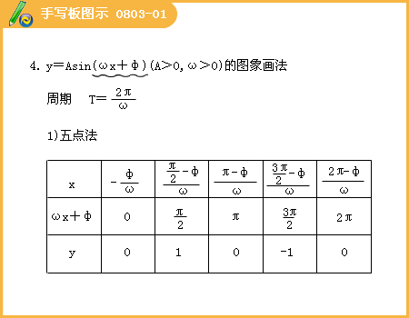

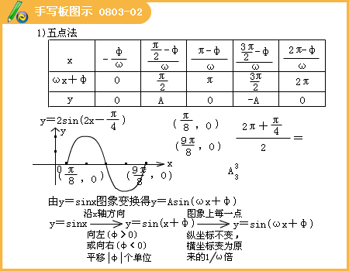

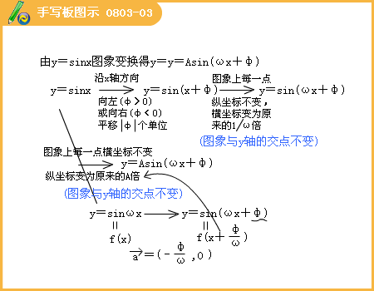

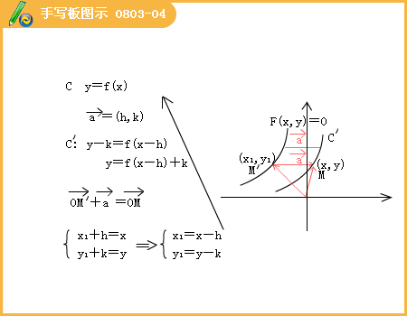

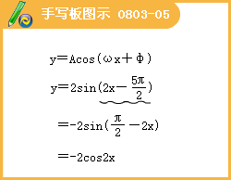
4.例题选讲
例1. 函数f（x）=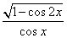，下列说法中正确的是（ ）。
A.在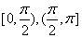上递增，在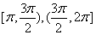上递减
B.在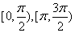上递增，在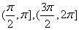上递减
C.在上递增，在上递减
D.在上递增，在上递减
[答疑编号911080301]
答案：A
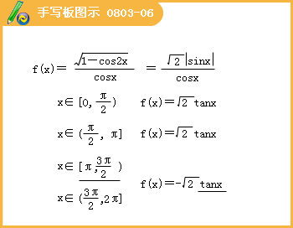
例2，对任意的锐角α，β，下列不等关系中正确的是（ ）。
A.sin（α+β）＞sinα+sinβ
B.sin（α+β）＞cosα+cosβ
C.cos（α+β）＜sinα＋sinβ
D.cos（α+β）＜cosα＋cosβ
[答疑编号911080302]
答案：D
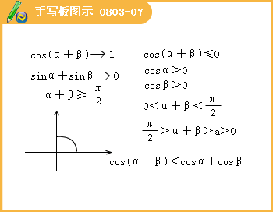
例3.ω是正实数，函数在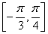上是增函数，那么（ ）。
A.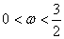
B.
C.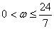
D.
[答疑编号911080303]
答案：A
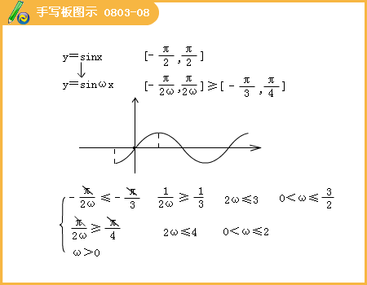
形如：的图像y轴右侧第一个最高点坐标为（ ）。
[答疑编号911080304]
答案：（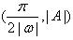）。
例4.函数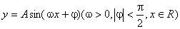的部分图像如图所示，则函数表达式为（ ）。
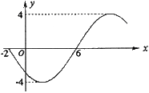
A.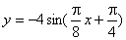
B.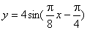
C.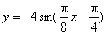
D.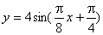
[答疑编号911080305]
答案：A
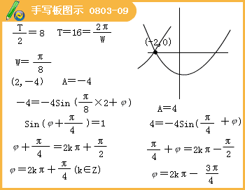
例5.已知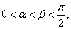试比较与的大小.
[答疑编号911080306]
答案：
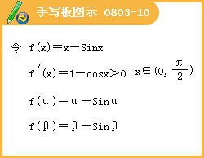
例6.已知函数，对于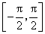上的任意，有如下条件：
①； ②； ③.
其中能使恒成立的条件序号是 .
[答疑编号911080307]
答案：②
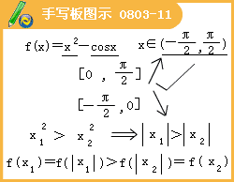
例7.已知函数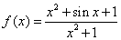的最大值为M，最小值为m，则M＋m .
[答疑编号911080308]
答案：2
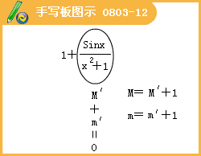
例8.函数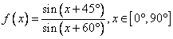，则的最大值与最小值的乘积为 。
[答疑编号911080309]
答案：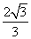。
解析：因为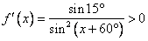，所以严格递增，于是最大值为，最小值为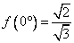，其积为。
例9.已知：α为实数，函数 x∈R.
（Ⅰ）设求t的取值范围；
（Ⅱ）当f（x）的最大值是3时，求α的值.
[答疑编号911080310]
解：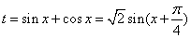
t的取值范围是
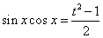
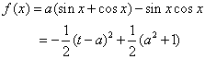
令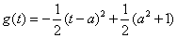
（1）的最大值为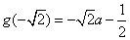
依题意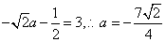（满足）
（2）时的最大值为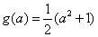
依题意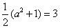，所以，不满足题意.
（3）时,的最大值为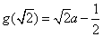
依题意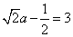,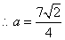,满足.
由以上知：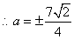.
例10.已知函数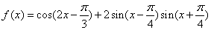
（Ⅰ）求函数f（x）的最小正周期和图像的对称轴方程
（Ⅱ）求函数f（x）在区间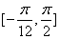上的值域
[答疑编号911080311]
答案：（1）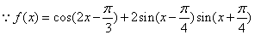
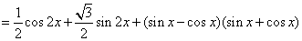
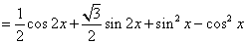
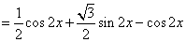
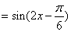
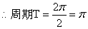
由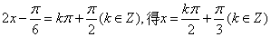
∴函数图像的对称轴方程为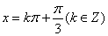
（2）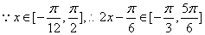
因为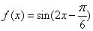在区间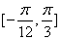上单调递增，在区间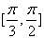上单调递减，
所以 当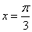时，f（x）去最大值 1
又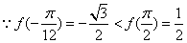，当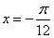时，f（x）取最小值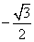
所以函数 f（x）在区间上的值域为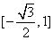
四、解三角形
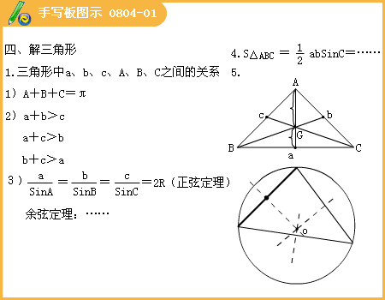
1.三角形ABC中，三边a、b、c，三个内角A、B、C及面积S之间的基本关系
（1）
（2）任意两边之和大于第三边，任意两边之差小于第三边（充要条件）
（3）正弦定理、余弦定理
（4）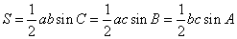
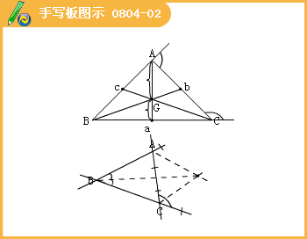
（5）三角形的四心：重心（重心定理）、垂心、内心、外心
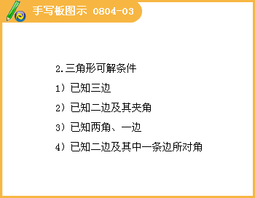

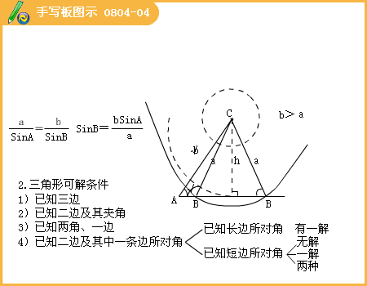
2.三角形可解条件
3.经常用到的几个节论
（1）基本关系
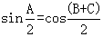
（2） 几个充要条件，在三角形ABC 中，
①A，B，C成等差数列B=π/3
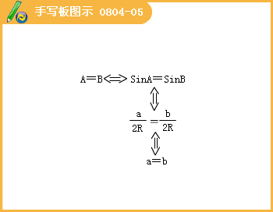
②A=BsinA=sinB
③A＞BsinA＞sinB
④A＞BcosA＜cosB
⑤A＞Bcos2 A＜cos2B
（3）在锐角三角形ABC中，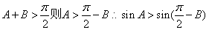即 sinA＞cosB在钝角⊿ABC中呢？
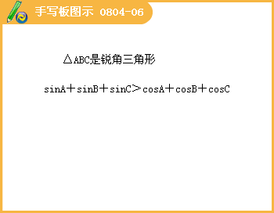
4.例题选讲
例1.中,A、B、C对应边分别为a、b、c。若a＝x,b＝2,B＝45º,且此三角形有两解,则x的取值范围为（ ）。
A.
B.
C.
D.
[答疑编号911080401]
答案：A
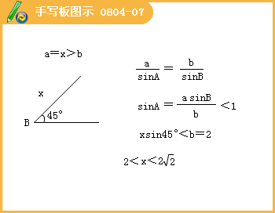
例2.在△ABC中，角ABC的对边分别为a、b、c,若（a²+c²-b²）tanB=,则角B的值为（ ）。
A.
B.
C.或
D.或
[答疑编号911080402]
答案：D
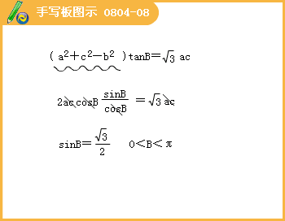
例3.在△ABC中，角A，B，C所对的边分别为a，b，c.若，则cosA＝ .
[答疑编号911080403]
答案：
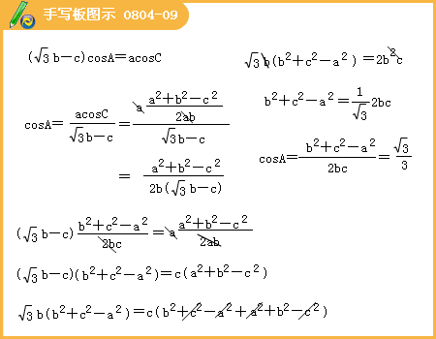
例4..已知△ABC中，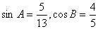，求的值.
[答疑编号911080404]
答案：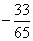
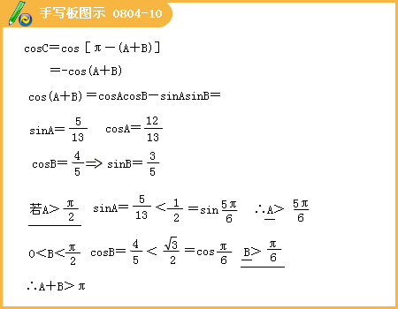
例5.在△ABC中，若sinA:sinB:sinC＝5:7:8，则∠B的大小是 .
[答疑编号911080405]
答案：

